Уважаемые родители (законные представители) и обучающиеся (старше 14 лет)!
Вы можете оставить мнение о нашей школе.

Наведите камеру Вашего телефона и отсканируйте QR-код.

Перейдя по ссылке, Вы сможете:
- оценить условия осуществления образовательной деятельности:
- открытость и доступность информации об организации;
- комфортность условий осуществления образовательной деятельности;
- доброжелательность, вежливость работников;
- удовлетворенность условиями осуществления образовательной деятельности;
- доступность образовательной деятельности для инвалидов;
- оставить отзыв.
Ваше мнение формирует официальный рейтинг организации!
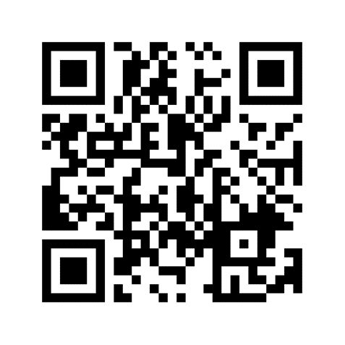
Анкета доступна по QR-коду, а также по прямой ссылке: https://bus.gov.ru/qrcode/rate/417562

